ВСТУП ДО ВНЗ
Про кожного абітурієнта відомо його ПІБ, стать, і дата народження. Абітурієнт може здавати ЗНО з кількох предметів і отримувати з кожного предмета певний бал. ВНЗ здійснюють підготовку за кількома напрямами і з кожного з них є перелік предметів для абітурієнтів та прохідний бал ЗНО з кожного предмету. Абітурієнт може подавати документи на вступ до кількох ВНЗ на різні напрямки, але зарахований може бути лише в один.

- Виявити сутності предметної області і їх характеристики. (створити таблиці і заповнити їх 3-4 записами)
- Створити зв’язки між сутностями.
- Створити форми.
Форма для вводу ВНЗ. Форма повинна дати можливість ввести інформацію про ВНЗ, про напрямки навчання, предмети для вступу на кожний напрямок з прохідними балами.
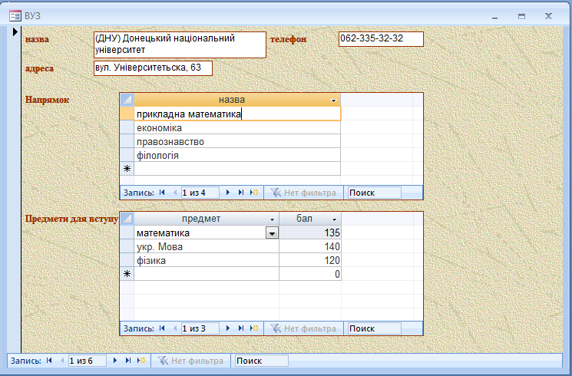
Форма вводу Абітурієнт. Форма повинна дати можливість ввести інформацію про абітурієнта, до яких ВНЗ він подав документи, в який ВНЗ був зарахований.
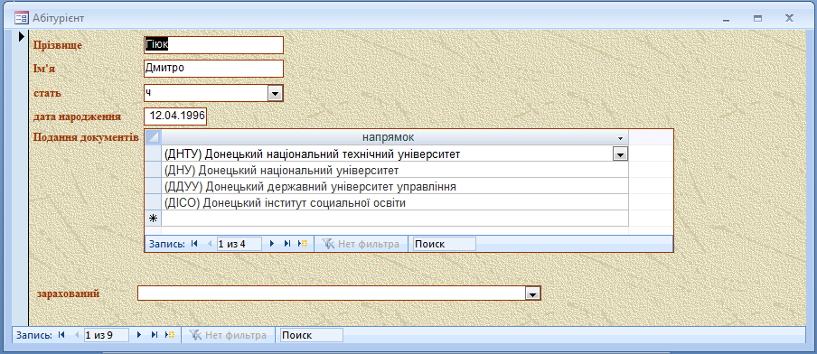
Форма вводу Здача ЗНО. Форма повинна дати змогу ввести інформацію про здачу предметів ЗНО.
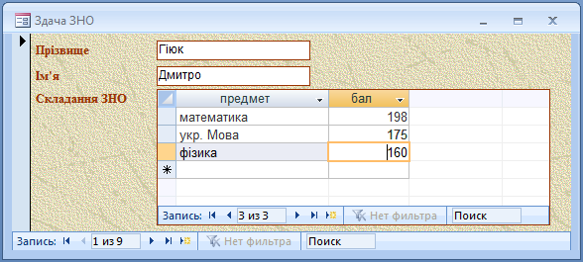
- Створити запити:
  - Визначити скільки абітурієнтів подало документи в кожний ВНЗ.
  - Визначити ПІБ абітурієнтів, які не склали ЗНО (умова не складання ЗНО, це отримання балів менше124 по предмету)
  - Створити підсумкову таблицю з балами ЗНО по кожному предмету для кожного абітурієнта.

